샬롬! 주님의 이름으로 문안드립니다.

오늘 르완다에는 3개월 이상 지속된 건기의 마침을 알리는 반가운 비가 쏟아져 매연과 흙먼지로 뒤덮인 르완다의 하늘을 깨끗이 씻어주었기에 조금은 상쾌한 마음으로 글을 씁니다. 한국은 태풍으로 인한 피해가 컸기에 반가운 비라는 표현을 하기가 죄송하지만,, 아프리카의 대 건기를 지나고 나면 한 방울의 비조차 얼마나 반가운지요..

며칠 전 달력을 보다가 어느새 8월 말이 되어 기도 편지를 쓸 때가 되었다는 걸 깨닫고 무엇을 쓸까, 두 달 동안 무슨 일이 있었나 기도하며 생각을 해보니, 매일 건축현장에 나가 점검하고 잘못된 것들 지적하고 건축 업자와 실갱이 한 것 밖에는 생각나지 않더군요. 오랜 기간 중단되었던 건축이 다시 시작하여 바쁘게 진행되고 있는 시기였기에 병원 진료도 그만 두고 건축 현장에만 매달렸던 터라 모든 신경이 건축에만 집중되었던 시간들이었습니다. 다른 이야기를 쓸 까 생각도 해 보았지만, 지금 내가 가장 마음을 쏟고 기도하며 집중하는 일이 건축 마무리 하는 일이고, 하나님께서 지금 내게 맡기신 사명이라는 확신 속에 일하고 있기에 이번 기도 편지에는 건축에 관해서만 쓰려 합니다.

주일을 포함해서 거의 매일을 건축 현장에 다니고 있습니다. 하루라도 빠지면 엉뚱한 일들이 벌어지기에 하루도 거를 수 가 없습니다. 세면대 방향, 거울 위치, 문의 위치, 창문 틀 하나까지 일일이 체크하지 않으면 손에 잡히는 대로, 일꾼들 생각대로 그냥 나사를 박아버리기에 바닥 타일을 깨기도 수 차례, 벽을 부수기도 수 차례 반복되는 게 일상입니다.

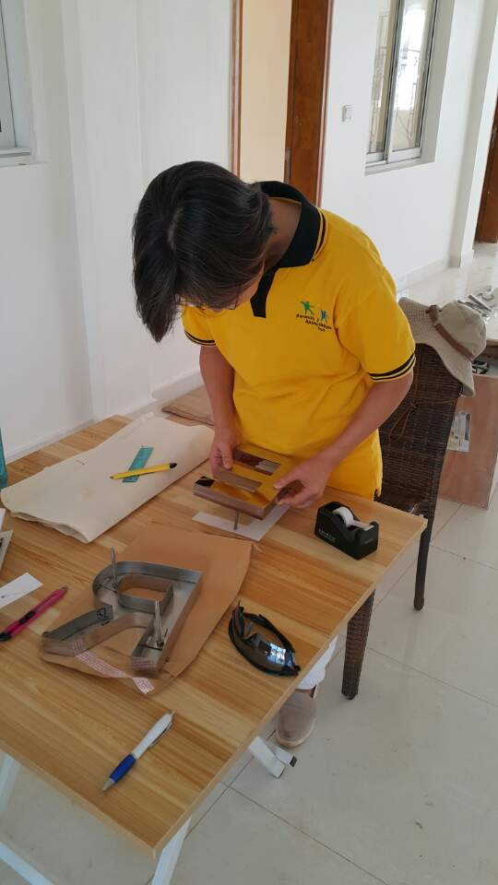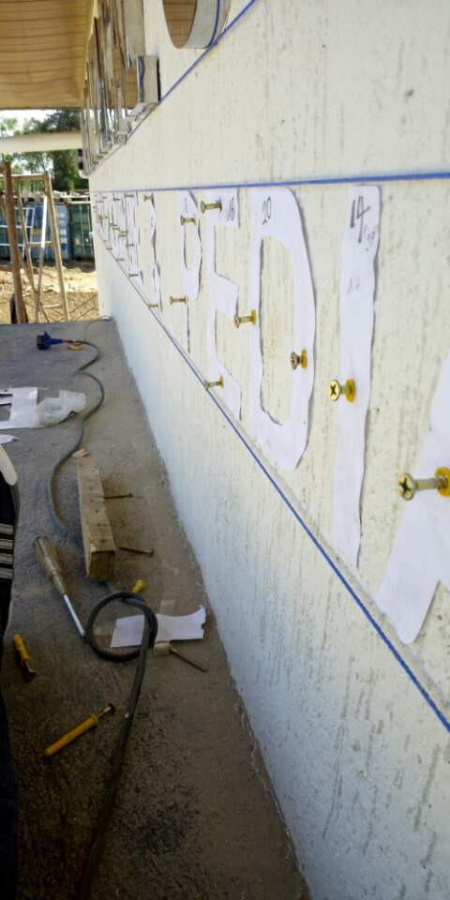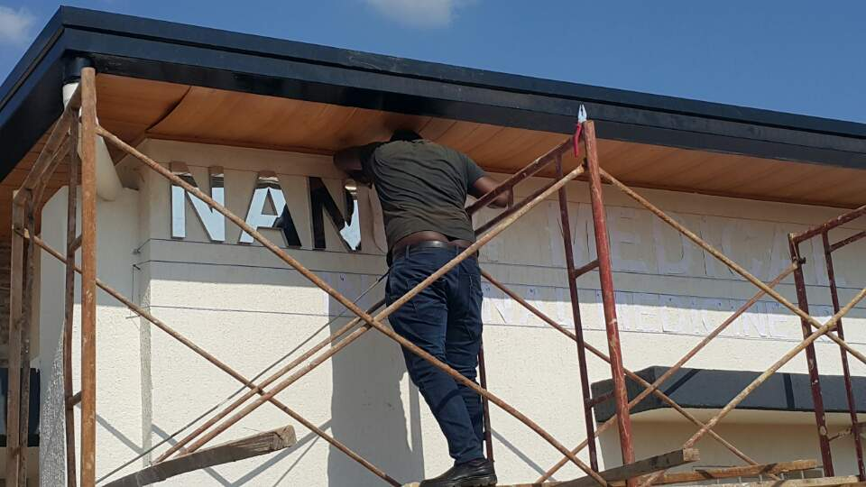

간판을 다는 일도 글자의 앞 뒤, 아래 위 간격과 라인을 어떻게 바르게 할 지 아무런 아이디어가 없다 길래 저희가 직접 글자 하나 하나 종이에 밑그림을 그리고 만들어 어떻게 하면 정확히 간판 글자들을 벽에 고정하는 지를 가르쳐 주어야 했습니다. 안 그랬으면 아마 글자 간격을 맞추고 삐뚤어 지지 않게 하기 위해 여러 번 벽에 구멍을 뚫었을 것 같습니다.
설계 도면이 버젓이 있는 데도 엉뚱하게 작업을 해 놓은 걸 보면 화가 머리 끝까지 오르고 속이 터질 것 같이 답답해집니다. 그러다가 생각합니다. 이 사람들에게는 이런 게 당연한 걸지도 모른다고.. 한국의 높은 기준과 잣대를 가지고 이들의 수준을 평가하고 기대치를 높이니 우리에겐 답답한 일이고, 이들에겐 이해되지 않는 무리한 요구가 되는 건 아닐까.. 하나님께서 순간 이런 생각을 주시는 것 같습니다. 그러면 마음이 평안해 지고 이렇게 일 할 수 밖에 없는 르완다 기술자들이 안타깝게 여겨집니다. 그러다가도 정말 황당하게 해 놓은 걸 보면 또 다시 목소리가 올라 갑니다. 르완다 건기의 뜨거운 태양아래에서 종일 건축 현장에서 씨름하고 돌아 오면, 육체적으로 정신적으로 탈진이 되는 것 같습니다. 그래도 워낙 오랜 기간 공사가 중단되었다가 이제서야 속도를 내고 있고 하루하루 뭔가가 진행되는 걸 보면, 그리고 이 일이 내 일이 아니라 하나님 일이라는 생각이, 하나님께서 맡기신 일이고, 하나님께서 주관하시는 일이라는 생각이 들면 마음에 기쁨과 평안이 조금씩 스며드는 게 느껴집니다.
이렇듯 영적으로 육적으로 치열한 현장이기에 잠시도 기도를 게을리 할 수 없습니다. 모세가 하나님의 성막을 지을 때 그러했듯이, 솔로몬이 하나님의 성전을 지을 때 그러했듯이, 저희들 역시 사업을 위한 병원과 게스트 하우스가 아니기에, 이 일 자체가 하나님의 사역이라는 믿음으로 시작 한 일이기에 게을리 할 수도 대충 넘어갈 수도 , 그리고 기도 없이 할 수도 없음을 잘 알고 있습니다. 그러기에 모든 기도의 동역자 분들에게, 건축이 완성될 그 때까지 함께 마음 모아 기도에 힘을 보태주시기를 부탁 드립니다.

현재 병원은 내, 외부적으로 거의 완공이 된 상태이며 게스트 하우스는 완공까지 아직 한달 정도의 기간이 필요할 듯 합니다. 끝까지 안전 사고 없이 건축이 마무리 될 수 있도록, 건축 업자와 일하는 인부 한 사람까지 하나님의 은혜와 하늘의 복이 임하기를 위해서 기도해 주시기 바랍니다.

재정적으로는 하나님의 은혜로 부족한 재정이 거의 채워졌기에 감사와 찬양을 올려 드립니다. 남은 재정도 완전하게, 아니, 차고 넘치도록 채워주실 하나님을 신뢰하며 함께 중보를 요청합니다.

완공 후에는 건축에 대한 시청의 준공 허가와 병원 진료를 위한 복지부의 의료 허가를 받아야 하는데 여기에도 평균 2-3개월이 기간이 소요됩니다. 조급해 하지 않는, 하나님의 때를 기다리는 믿음의 인내가 또 다시 필요할 때입니다.. 기도로 힘을 보태주시길 바랍니다.

그리고 저희 부부와, 동역하는 이상훈 이송희 이희주 선교사님의 영적, 육적인 강건함을 위해서도 기도해 주시기 바랍니다.

마지막으로 큰 딸 소현이를 위해 기도 부탁 드립니다. 재수를 준비 중이며 9월 8일에 ACT (미국식 수능시험)를 치르고 그 점수로 11월부터 여러 대학에 원서를 접수하게 됩니다. 모든 과정에서 최선을 다 할 수 있도록, 그러면서도 자신의 힘이 아니라 겸손히 하나님을 의지하고 신뢰하는 법을 배워나갈 수 있도록 기도해 주시면 좋겠습니다.

모든 물질과 기도의 후원자 여러분들에게 하나님의 크신 은혜가 넘치기를 소망하며,,

르완다에서 박준범, 백지연 드림.

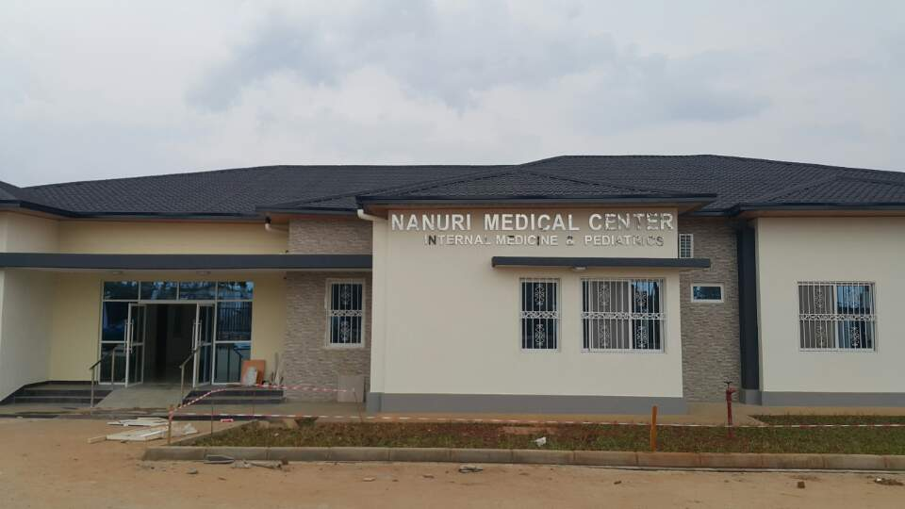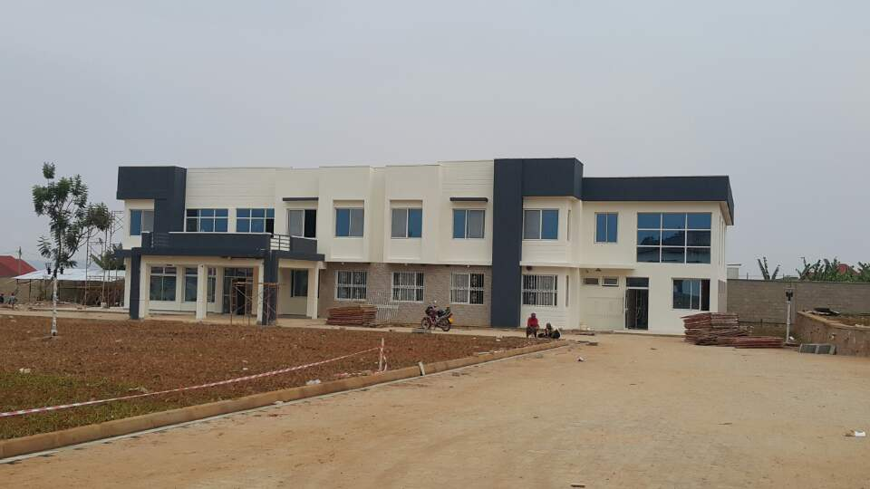
(클리닉) (게스트 하우스)

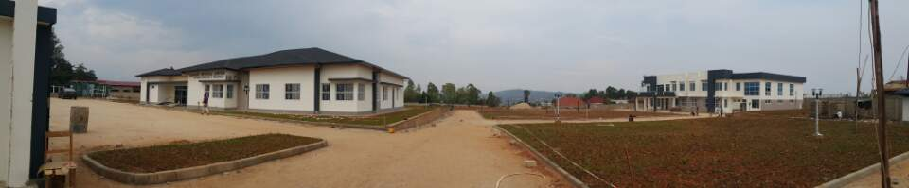
(정문에서 바라본 전체 건축 현장)

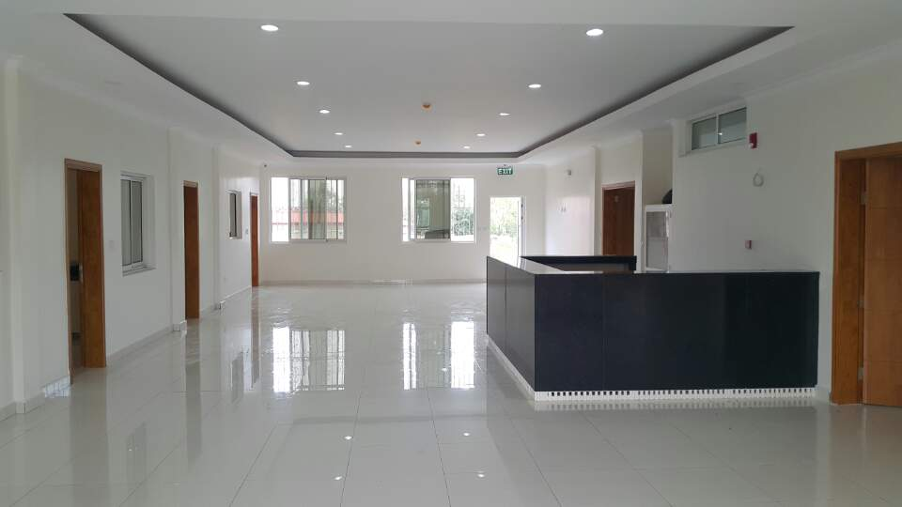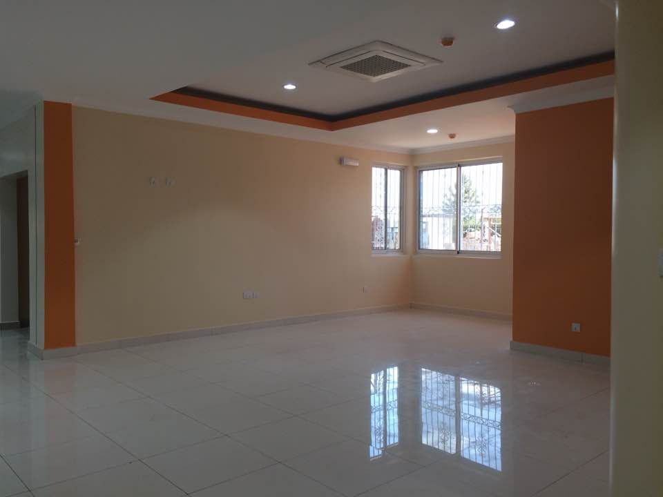
(클리닉 대기실) (소아과 대기실)

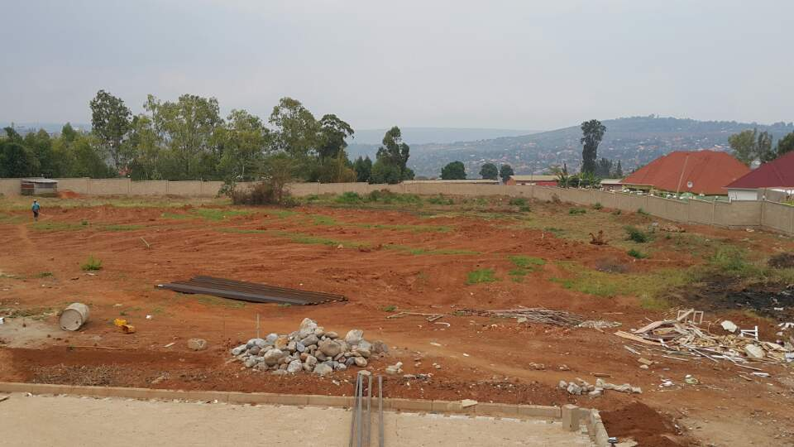
(향후 진행되어질 2nd Phase(학교, 채플실 등) 부지)

